**PO40   VALOR DA MONITORIZAÇÃO DA OXIGENAÇÃO CEREBRAL POR NIRS NA DETEÇÃO DE ISQUEMIA GLOBAL**

Cristina Peixoto de Sousa(1); João Tiago Silva(2); Pedro Amorim(2)

(1) CHTMAD (2) CHUP

Introdução

A assistolia durante cirurgia não cardíaca é um evento raro, mas potencialmente catastrófico, associado a mortalidade elevada1. Reportamos um caso de assistolia durante cirurgia da coluna cervical, num doente com monitorização da oxigenação cerebral, documentando a sua importância numa utilização que não corresponde às indicações atuais para o seu uso.

Caso clínico

Homem de 65 anos, com mielopatia cervical, submetido a cirurgia de descompressão por via anterior a nível de C5-C6. ASA II por hipertensão arterial, dislipidemia e diabetes tipo 2.

Foi submetido a uma anestesia total intravenosa por TCI (propofol e remifentanil) e perfusão de rocurónio para BNM profundo. A monitorização, além da standard da ASA com TA não invasiva a cada minuto, incluiu rSO2 cerebral (INVOS), EEG processado (BIS), BNM com PTCs a cada 5 minutos e ainda pupilometria (Algiscan) e variabilidade R-R (ANI) para avaliar nocicepção/analgesia. Aos 20 minutos de cirurgia, na dissecção com uso de afastadores cirúrgicos e retração dos tecidos, ocorreram subitamente dois períodos de assistolia ventricular de 10 segundos cada, precedidos e seguidos de ondas P sem QRS, perda de onda de pletismografia, pressão arterial não mensurável e queda do EtCO2 e rSO2 (Fig 1). Após cada um desses episódios, sucedeu-se uma bradicardia severa <35bpm. Os cirurgiões foram imediatamente alertados e os afastadores foram retirados logo após o segundo período de assistolia. A FiO2 foi aumentada para 100% e foram administrados 2 bólus EV de atropina de 0,5mg cada. Ao fim de 2 minutos o ECG era sinusal com uma frequência de 67 bpm e SpO2, TA, ETCO2 e rSO2 cerebral voltaram aos valores pré evento, sem necessidade de qualquer outra intervenção. A cirurgia prosseguiu sem mais intercorrências, sendo o doente extubado no fim da cirurgia, despertando sem qualquer sequela. O doente foi posteriormente referenciado à especialidade de cardiologia.

Discussão

A assistolia durante cirurgia cervical é um evento raro, com apenas alguns casos clínicos descritos na literatura2. Pensamos que a bradicardia e assistolia foram devidas a um reflexo vagal causado pela retração com os afastadores cirúrgicos. A pronta identificação da assistolia, administração de atropina e a libertação da retração cirúrgica resultaram no retorno do débito cardíaco. Este caso, que pudemos documentar, ilustra as graves consequências de um período ainda que curto e súbito de assistolia, nomeadamente quanto à imediata e acentuada diminuição da oxigenação cerebral. A monitorização da oxigenação cerebral é de grande utilidade e provavelmente as atuais indicações para o seu uso, limitadas quase à cirurgia cardíaca e das carótidas, com sensores bilaterais para deteção de isquemia focal, virá a ser revista, dada a sua utilidade, mesmo que só com um sensor, para permitir avaliar reduções globais da oxigenação cerebral.

Referências:

1. Anesthesiology 2012; 117:1018–1026.
2. Clin Neurol Neurosurg 2017; 161:6-13

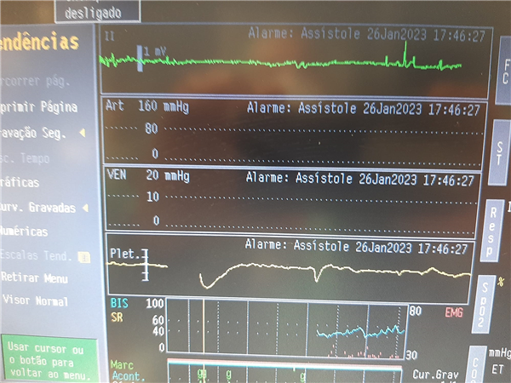  
  
Consentimento Informado.pdf  
